Приложение 2
Концепция
проведения медиакампании в родительских чатах, группах и иных информационных ресурсах для родительской аудитории,
направленная на разъяснение положений действующего законодательства об ответственности за приобретение и продажу алкогольной продукции для несовершеннолетних, доведение сведений до родительской общественности о фактах отравления детей в результате употребления ПАВ, их смертей.

Дата проведения: с 01.07.2020 года.
Место проведения информационной медиакампании:

План проведения медиакампании:

Сроки  размещения | Тематика | Примечание

«БЕЗОПАСНЫЕ ЛЕТНИЕ КАНИКУЛЫ» Как уберечь подростков от главных опасностей лета?

Лето - это не только пора каникул, но и опасный период, так как многие дети в это время предоставлены сами себе. Летние каникулы могут создать для подростков возможность для приобщения к алкоголю, наркотикам и прочим опасным веществам. Во время летних каникул перед гуляющими на улице подростками встает как никогда много соблазнов.
Обеспечить безопасность детей летом в первую очередь задача родителей.
И чтобы Вам было легче справиться с этой задачей Областной центр профилактики и реабилитации запускает серию информационных сюжетов. В данных роликах специалисты нашего центра расскажут об употреблении подростками наркотиков и алкоголя, о том, как правильнее выстроить разговор со своим ребёнком о психоактивных веществах и что делать, чтобы не допустить употребления.
Помните, чем больше мы знаем об опасностях, которые окружают наших детей, тем больше шансов для их защиты.

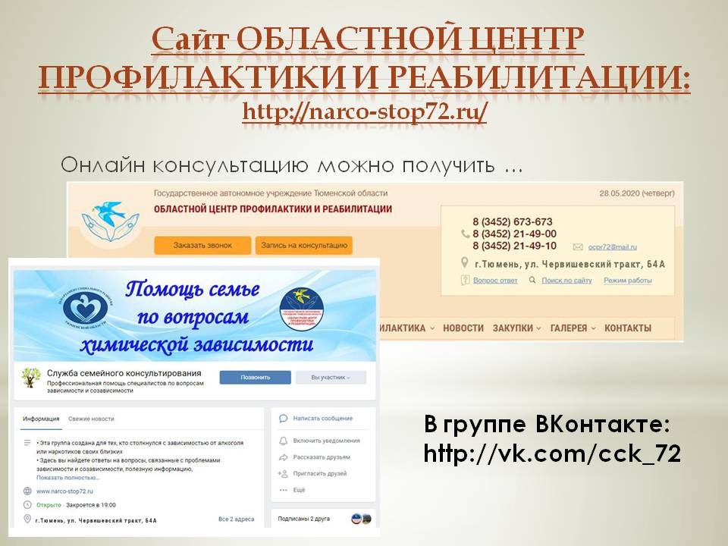
«ОХ, УЖ ЭТОТ ПОДРОСТКОВЫЙ ВОЗРАСТ!»

Наркомания — эпидемия нашего века, которая распространяется молниеносно. Причем самой уязвимой категорией становятся подростки. Проблема вызывает страх, негатив, боль, сочувствие, и мало кто задумывается над тем, что надвигающуюся беду можно предотвратить, если вовремя заметить.
Почему подросткам интересны наркотики?
Подростковый период - это время бурь и страстей, становления и принятия себя и мира. Подростки еще не уверенно ориентируются в жизни, но пытаются найти в ней свое место. Они хотят иметь собственное мнение обо всем, что происходит в мире взрослых. Подростки переживают личные драмы, волнуются по поводу своих интересов, получают уроки отношений с противоположным полом, иногда чувствуют себя неоцененными, разочарованными.
И тут в их жизни могут появиться наркотики, которые меняют сознание, сложное, по ощущениям детей, делают легким, снимают барьеры в общении со сверстниками, заставляют иначе смотреть на себя и на свою внешность, чувствовать себя привлекательными, уверенными, раскрепощенными. Подростки не думают о последствиях. Подростки пробуют. Так начинается катастрофа.

О причинах употребления подростками психоактивных веществ (ПАВ) расскажет врач психиатр-нарколог нашего Центра - Горбунов Дмитрий Георгиевич.

Видеоролик от специалиста
Горбунов Д.Г. «Профилактика употребления ПАВ у детей» https://cloud.mail.ru/public/3NyT/5Lb1wSUCG

Если у Вас появились вопросы, то отправляйте их в группу ВКонтакте https://vk.com/cck_72 или на сайт http://narco-stop72.ru/ и наши специалисты обязательно на них ответят.

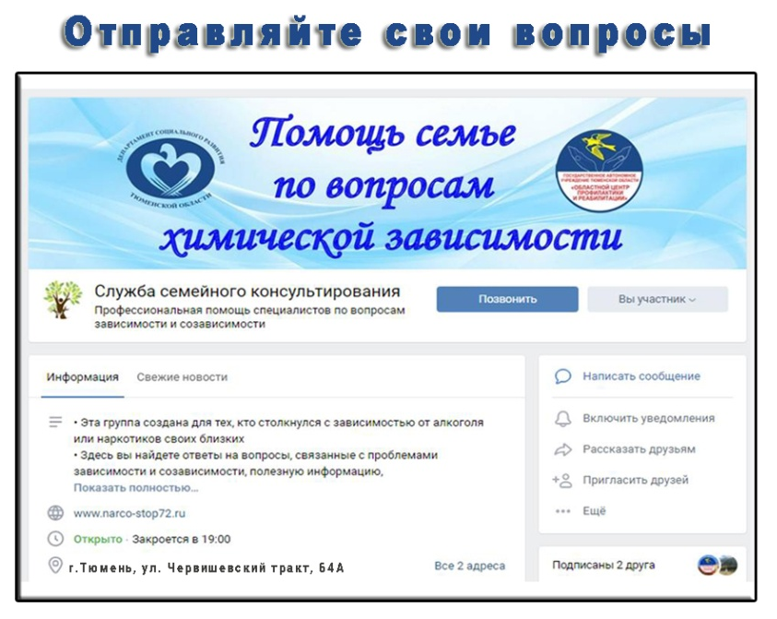
«ОТ СОБЛАЗНА К КОШМАРУ». Как понять, что ребенок употребляет наркотики?
К сожалению, родители узнают слишком поздно о том, что их ребенок стал, зависим от наркотиков или иных психоактивных веществ. И в этом случае время становится главным врагом, ведь чем раньше Вы заметите, что ваш ребёнок находится в употреблении, тем легче его вылечить и оказать необходимую помощь.
Поэтому важно обращать внимание на любые изменения в поведении подростков. И, хотя главной их особенностью в этом случае является скрытность, все же, если проявить бдительность, у подростков можно легко обнаружить некоторые характерные признаки.
Определить, употребляет ли ребенок наркотики или нет, сложно, если ребенок сделал это в первый раз или употребляет эпизодически. Есть целый ряд признаков в поведении, которые ни в коем случае нельзя игнорировать. Стоит насторожиться, если проявляются несколько из ниже перечисленных.
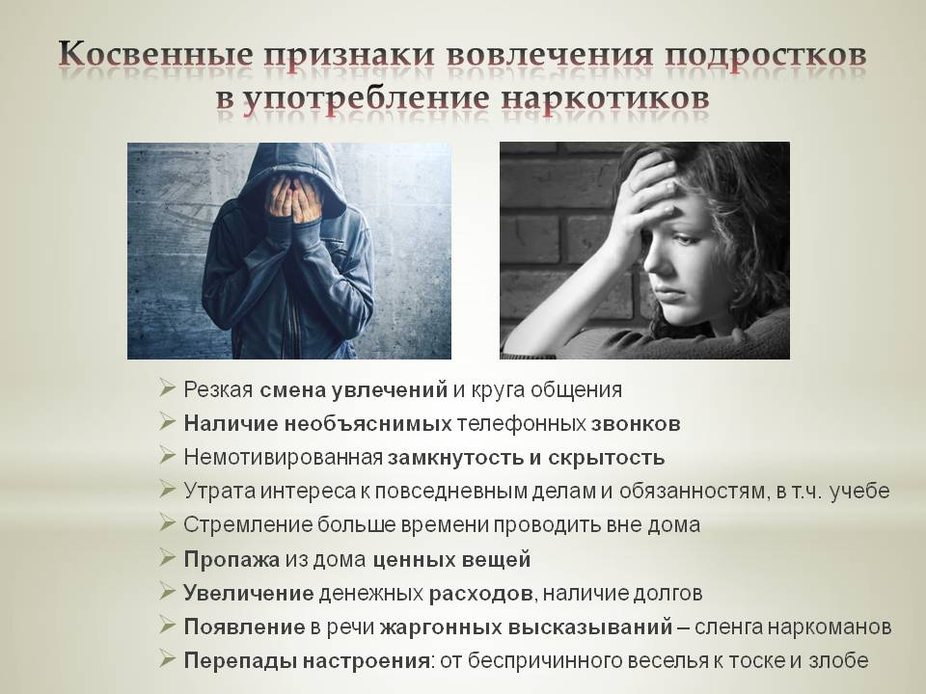
Если вы заметили, проявление этих признаков, то вам пора задуматься, что с вашим ребенком что-то не так. Важно сделать правильные выводы и учитывать, что некоторые признаки совпадают с типичным поведением подросткового поведения.

Публикация 2
Если вы заметили, что у вашего ребенка внезапно сменились увлечения и круг общения, ему постоянно кто-то звонит; ребенок замкнулся в себе,
не идет с вами на контакт, у него резко меняется настроение; вы подозреваете, что он от вас что-то скрывает, то уже это может косвенно свидетельствовать, о том, что ребенок приобщился к наркотикам.
Необходимо помнить, что любое необычное психофизическое состояние человека, при отсутствии от него запаха алкоголя, может свидетельствовать об употреблении наркотических или психотропных веществ. Состояние наркотического опьянения характеризуется проявлением ряда признаков, различающихся в зависимости от вида наркотика и способов его применения.

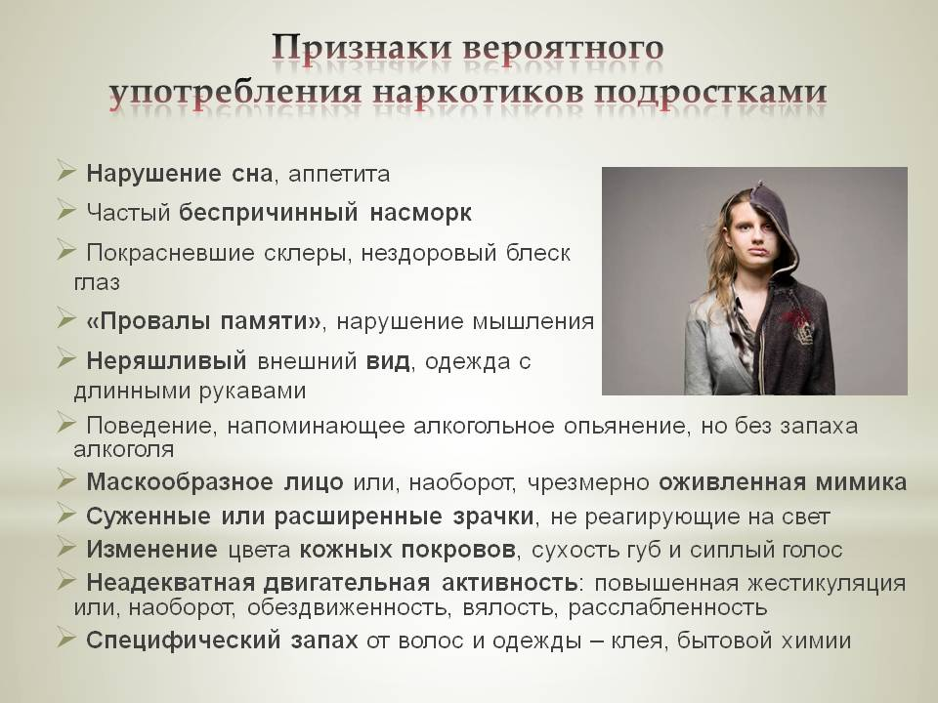

Если у вас появились подозрения, что ребенок попробовал наркотики, либо кто-то пытается вовлечь его в потребление или распространение наркотиков, вы всегда сможете обратиться за помощью к квалифицированным специалистам.

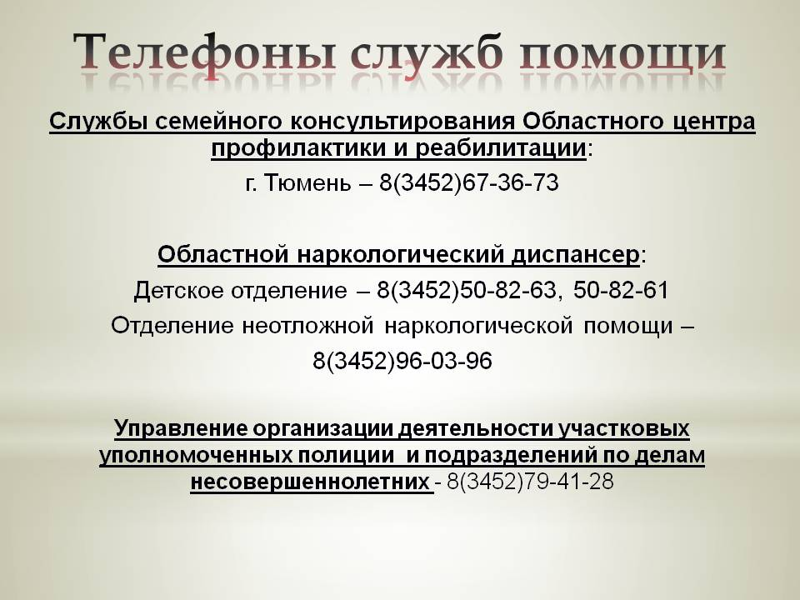
«ОСТОРОЖНО - НАРКОТИКИ!»

Существует множество видов наркотиков, но все они являются ядами и оказывают губительное действие на организм. Любые наркотики действуют на структуры головного мозга, вмешиваются в обменные процессы центральной нервной системы. Человек изначально употребляет препараты ради эйфории, но они начинают вытеснять и замещать собой природные эндорфины, в результате чего развивается зависимость.
На картинке представлены несколько разновидностей наркотических веществ. И, как вы видите, они очень разнообразны: от порошкообразной субстанции до пластилиновой, от высушенных и измельченных частей растений (пропитанных наркотическим веществом) до таблетированной формы с различной цветовой гаммой и различными логотипами. Разнообразны и способы употребления наркотиков.

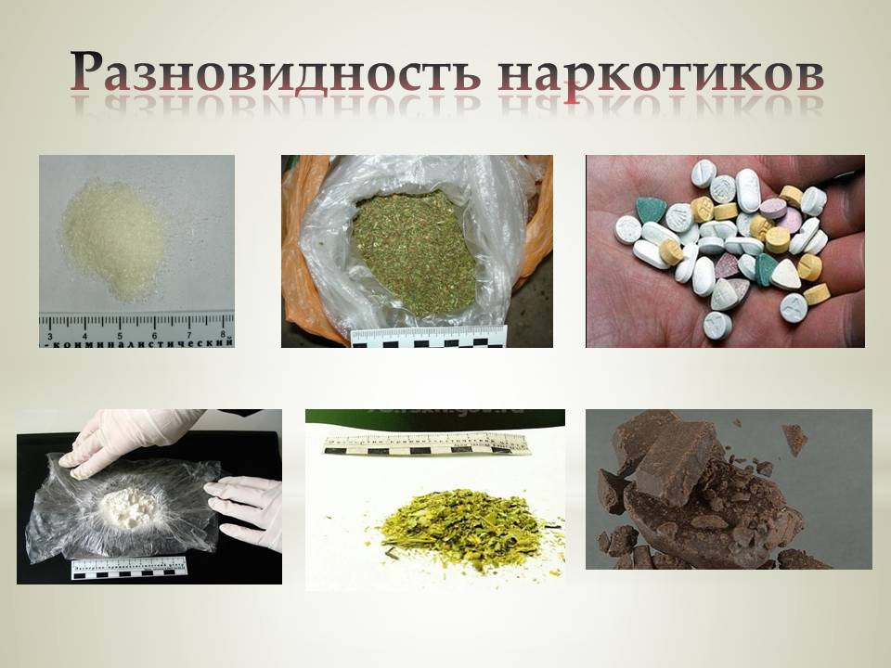

Публикация 2:
Разнообразие существующих видов наркотиков отражается на разнообразии способах их употребления, а также предметах, связанных с их употреблением.
И вероятнее всего ваш ребенок пристрастился к наркотикам, если вы увидели на его теле следы от инъекций, а дома, либо в личных вещах подростка, вы обнаруживаете какие-то пузырьки, капсулы, таблетки, кусочки фольги либо полиэтилена, шприцы, пакетики с непонятным веществом в виде порошка, гранул. А закопчённая ложка свидетельствует о том, что готовили наркотическое средство.

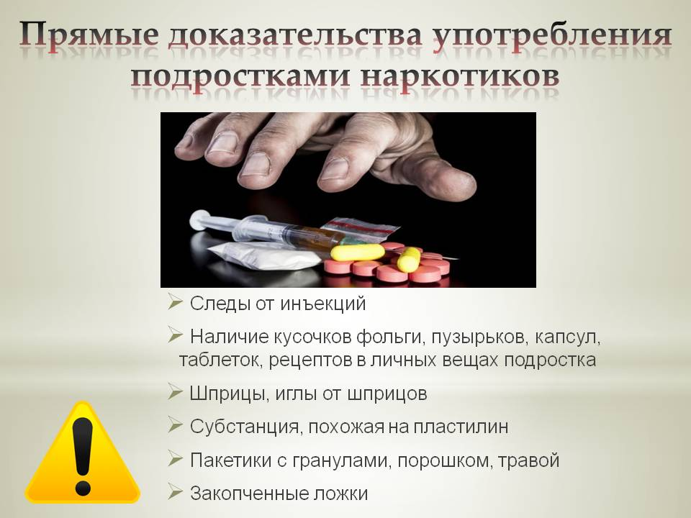

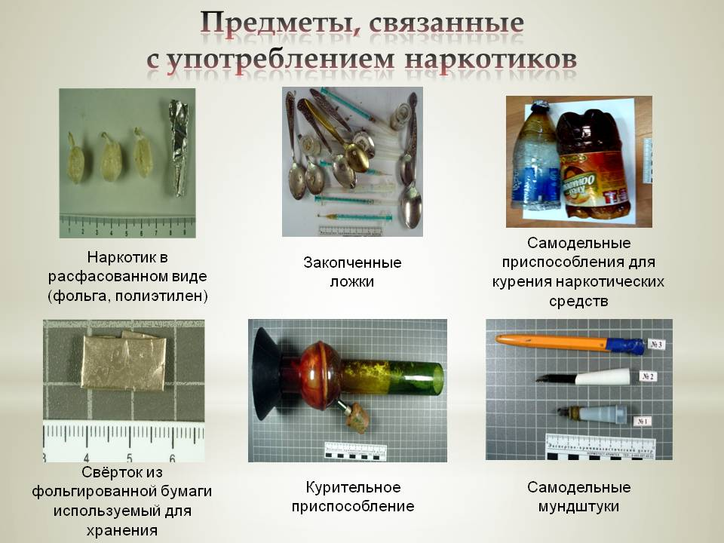

Клинический психолог и руководитель Службы семейного консультирования (ССК) - Яковлева Ольга Анатольевна в видеоролике рассказывает о том, как распознать, что ваш ребенок употребляет наркотики.

Видеоролик Яковлева О.А. «Употребление наркотиков подростками» https://cloud.mail.ru/public/5aoY/4oRxAyDuw

Если у Вас появились вопросы, то отправляйте их в группу ВКонтакте https://vk.com/cck_72 или на сайт http://narco-stop72.ru/ и наши специалисты обязательно на них ответят.

«РЕЗУЛЬТАТЫ НЕВИННЫХ ЭКСПЕРИМЕНТОВ». Разрушительные последствия употребления психоактивных веществ.

Психоактивные вещества (ПАВ) – это вещества, которые, могут изменять восприятие, настроение, способность к познанию, поведение и двигательные функции. К ним относится алкоголь и наркотики. От любых привычек крайне сложно отучить организм, особенно если они связаны с «порабощающими» психоактивными веществами.
Соблазн для ребенка просто «один раз попробовать» или быть «своим» в новой компании, может привести к сущему кошмару, потере как физического, так и психического здоровья.
Как же предотвратить эту беду? Как оградить детей от потребления психоактивных веществ?
Лучший путь уберечь ребенка от употребления алкоголя и наркотиков — это сотрудничество с вашим взрослеющим ребенком. Вы должны быть своему ребёнку самым близким человеком, независимо от тех трудных ситуаций, в которые он может попасть. Если ребёнок выходит из-под вашего контроля, не замалчивайте проблему, идите к специалистам, чтобы её решить. Если вашему ребёнку дома плохо, если он живёт в атмосфере ссор и скандалов, то он может оказаться в компании, которая научит его, как уйти от реальности с помощью наркотиков и алкоголя. Поэтому, чтобы предохранить ваших детей от нежелательного знакомства с психоактивными веществами, следите за его окружением.
Как ни парадоксально, предрасположенность к употреблению ПАВ непосредственно связана с уровнем самоуважения ребенка.
Научите ребенка говорить «нет». Важно, чтобы он в семье имел это право. Тогда ему будет легче сопротивляться давлению на предложения вне семьи.

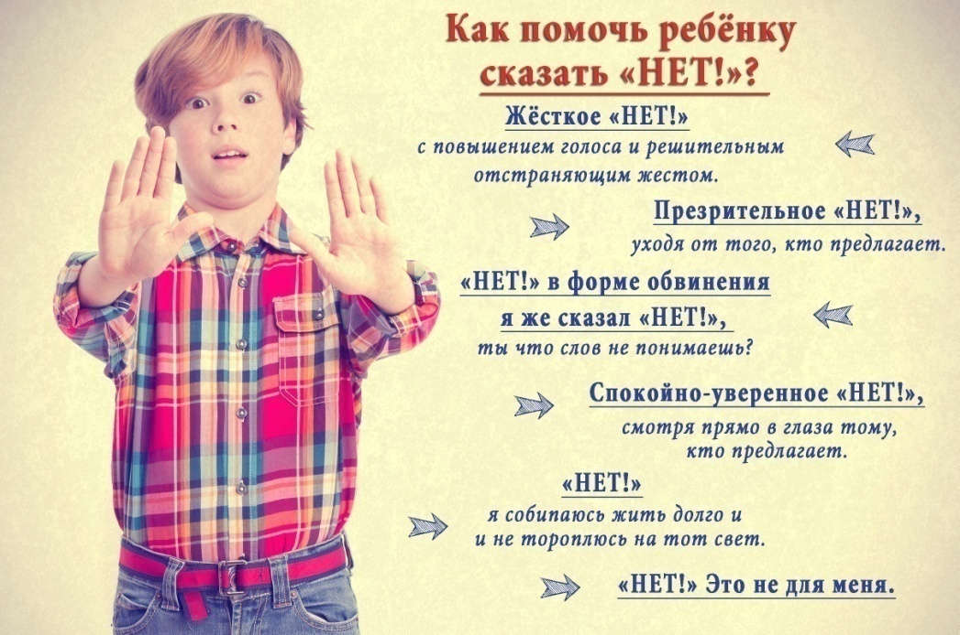

Публикация 2:
Исследования психологов свидетельствуют, что злоупотребляющие обычно имеют низкую самооценку. Дети, имеющие высокий уровень самоуважения, чаще говорят «НЕТ», когда им предлагают что-то попробовать.
Как помочь ребенку говорить «НЕТ!»?
Сформулированы для родителей 5 принципов формирования самоуважения ребёнка:
Принцип № 1: Одобряя и хваля своего ребёнка даже за незначительные успехи, вы убедитесь, что его упорство и попытки сделать что-либо, важнее полученных результатов.
Принцип № 2: Помогая вашему ребенку выбирать и ставить перед собой реальные осуществимые цели, вы увидите, что достижение данных целей вдохновит его на достижение новых вершин.
Принцип №3: Никогда не исправляйте и не оценивайте личность ребенка, только его поступки или действия. Например, лучше сказать, что лазить по заборам опасно, так как можно сломать ногу, чем: «Ты не должен лазить по заборам – это глупо!» или «Ты не должен
лазить по заборам, так делают только дураки».
Принцип № 4: Когда вы даете вашему ребенку реальную ответственность за какую-нибудь домашнюю работу, он ощущает себя частью команды, и, достигая результатов в исполнении своих обязанностей, получает чувство удовлетворения.
Принцип № 5: Показывая ребенку, как вы его любите, вы демонстрируете свою любовь к нему.
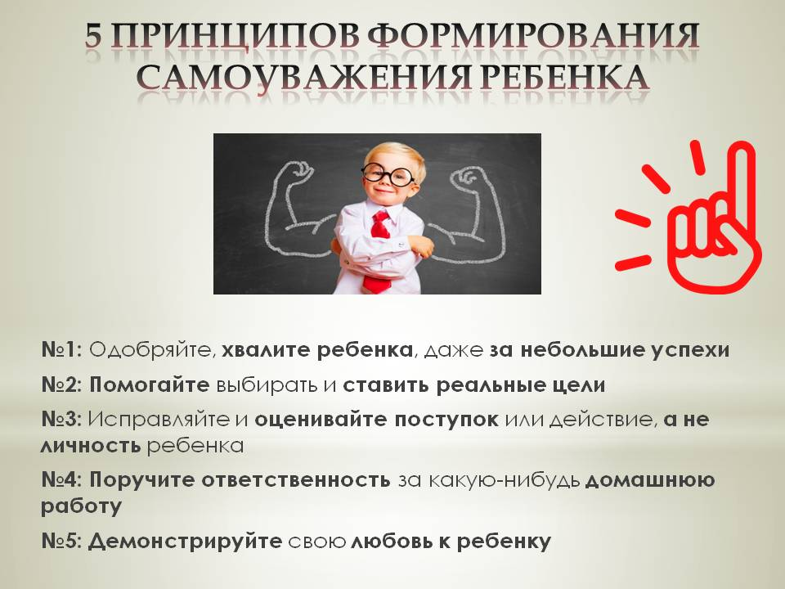

«КАК ГОВОРИТЬ С ДЕТЬМИ О НАРКОТИКАХ?»

Если вы заподозрили признаки наркомании в поведении своего ребёнка, то всегда помните, что не нужно впадать в панику. Понятно, сохранять спокойствие в такой ситуации непросто, но только оно поможет вам правильно себя вести. Задача родителя - остановить катастрофу. Не устраивайте скандалов, этим вы лишь усугубите ситуацию и отвернете от себя ребенка, лучше выработайте четкий план действий, который поможет Вам найти общий язык.
Как же оградить детей от потребления психоактивных веществ? Для этого родители должны знать несколько правил и следовать им.
Что я должен рассказывать ребенку о наркотиках?
В первую очередь. Вы должны выбрать удобный момент. Возможно, он случится во время отдыха, и вам удастся провести беседу, носящую более живой характер, чем просто формальность. Исследования показывают, что дети и подростки часто получают информацию об алкоголе или наркотиках через кино и ТВ. Многие из этих представлений могут быть ошибочными, и у вас есть возможность разрушить некоторые мифы и скорректировать неправильные суждения ваших детей.
Как говорить с детьми о наркотиках?

Говорить с детьми о наркотиках необходимо так же, как мы говорим о любом явлении, существующем в жизни. Не нужно специально выделять тему наркотиков, чтобы не привлечь излишнее внимание ребенка, как того опасаются родители.
Клинический психолог и руководитель Службы семейного консультирования (ССК) - Яковлева Ольга Анатольевна https://cloud.mail.ru/public/3uLr/4jMwAtJjH предлагает следующие рекомендации о том, каким образом лучше строить разговор с ребенком о наркотиках.
Когда вы свободно говорите с ребенком на тему наркотиков, вы даете ему уверенность, что он всегда может обратиться за ответом именно к ВАМ, а не к кому-то на улице.

Если у Вас появились вопросы, то отправляйте их в группу ВКонтакте https://vk.com/cck_72 или на сайт http://narco-stop72.ru/ и наши специалисты обязательно на них ответят.

«КАК ЛЕГКО МОЖНО СЛОМАТЬ СОБСТВЕННУЮ ЖИЗНЬ!» Ответственность подростков за незаконный оборот наркотиков.

Ни для кого не секрет, что риск употребления наркотиков и вовлечение в преступную деятельность, связанную с их незаконным оборотом, наиболее высок среди подростков — они хотят быть самостоятельными и жаждут «взрослых» приключений. Кого-то влечет обычное любопытство, кого-то — легкие деньги, кого-то берут на «слабо». Родителям надо быть особенно внимательными к детям этого возрастного периода.

Ведь за желаниями — «я только попробовать», «просто немного заработать», «я хотел помочь другу» — стоят реальные сроки: уголовная ответственность предусмотрена за «незаконное приобретение, хранение, перевозку, изготовление, переработку наркотических средств, психотропных веществ или их аналогов, а также незаконное приобретение, хранение, перевозку растений, содержащих наркотические средства или психотропные вещества, либо их частей, содержащих наркотические средства или психотропные вещества» (ст. 228 УК РФ).
Среди молодых людей существует миф, что привлечь несовершеннолетних к ответственности за преступления, в том числе связанные с наркотиками, очень тяжело, и они легко подпадают под пагубное влияние лиц, преследующих корыстные цели. На самом деле ни о какой безнаказанности речь не идет. С 16 лет несовершеннолетние несут полную правовую ответственность.

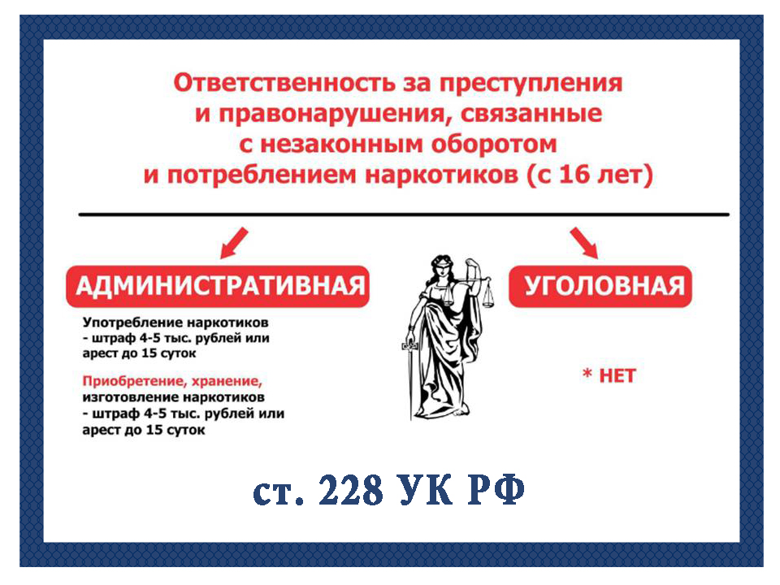
Публикация 2:
Ответственность 14-летних за незаконное распространение наркотиков.
Для подростков в возрасте 14 – 15 лет законодатель сделал некоторое послабление. Их можно привлечь к уголовной ответственности только за хищение наркотиков. А от административной ответственности они полностью освобождены. Однако даже в этом возрасте предусмотрено наказание:
— Подростков ставят на профилактический учет в подразделение полиции по работе с несовершеннолетними (ПДН). За ними будут присматривать и проводить профилактическую работу. Формально данный учет, вроде бы, не слишком серьезно сказывается на дальнейшей судьбе подростка. Проблемы у него могут возникнуть при поступлении в ведомственные вузы силовых структур. Однако на практике, как государственные, так и крупные частные структуры, зачастую стараются проверять биографии своих потенциальных сотрудников. И если станет известно, что кто-то из них имел проблемы с наркотиками, например, в 15-летнем возрасте, велика вероятность того, что с таким соискателем просто вежливо попрощаются без объяснения причин.
— Согласно статье 15 Федерального Закона «Об основах системы профилактики безнадзорности и правонарушений несовершеннолетних», подростки, не достигшие возраста уголовной ответственности, могут быть помещены в специальные учебно-воспитательные учреждения открытого или закрытого типа. Подобный исход сам по себе не особо приятен. Кроме того, он, как и учет в психоневрологическом диспансере (ПНД), чреват в дальнейшем проблемами с трудоустройством.
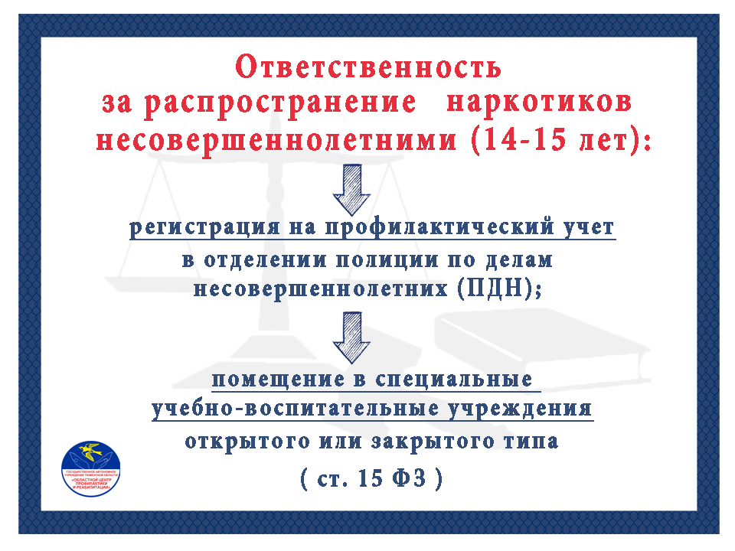
Формальная ответственность в данном случае — не самое главное. Употребление наркотиков приводит к страшным физическим и моральным изменениям. Попытка слепо следовать «моде» или безвольная подверженность деструктивному влиянию компании способна навсегда сломать жизнь подростку. И это – значительно хуже любого учета или спецшколы.
Как невинное желание заработать на карманные расходы заканчивается уголовным делом Вы можете узнать из представленного ниже видео ролика: https://vk.com/video-129735835_456239073
«ДЕТСКИЕ ШАЛОСТИ – РЕАЛЬНЫЕ СРОКИ». Какая ответственность ждёт подростка за распространение и хранение наркотиков?

Подростки являются не только жертвами вовлечения в употребление наркотиков, но и жертвами наркопреступлений. Преступные сообщества используют несовершеннолетних, чтобы избежать самим ответственности. Сегодня сайты, приложения в интернете пестрят выгодными предложениями о работе курьером с «высоким доходом» и «свободным графиком». Зачастую эти вакансии оказываются предложением по распространению наркотиков. Таких сотрудников на современном языке называют «закладчиками». Для наркоработодателя не важно образование, пол, социальный статус, возраст потенциального «сотрудника». Но самое страшное, что «закладчиками» становятся и наши дети, которые за такие «шалости» получают реальные сроки.
Но не надо думать, что поддаться соблазну «заработать», распространяя наркотики, могут только подростки из неблагополучных семей. Этим делом занимаются дети разных социальных категорий, в том числе которые успешно учатся.

«Я только немного заработать»

Многие старшеклассники подыскивают себе подработку по объявлениям в интернете. Сейчас вербовка школьников в наркокурьеры стала эпидемией. Работодатели обещают приличный доход при минимуме усилий: позвонить по телефону, получить инструкции, забрать так называемые «чеки» и в условленном месте (клумба, батарея в подъезде и т. д.) и сделать «закладку». Казалось бы, что проще? И дети совершают преступление, не отдавая себе отчета в том, что эта «прибыльная работа» ведет к реальному лишению свободы на длительный срок.
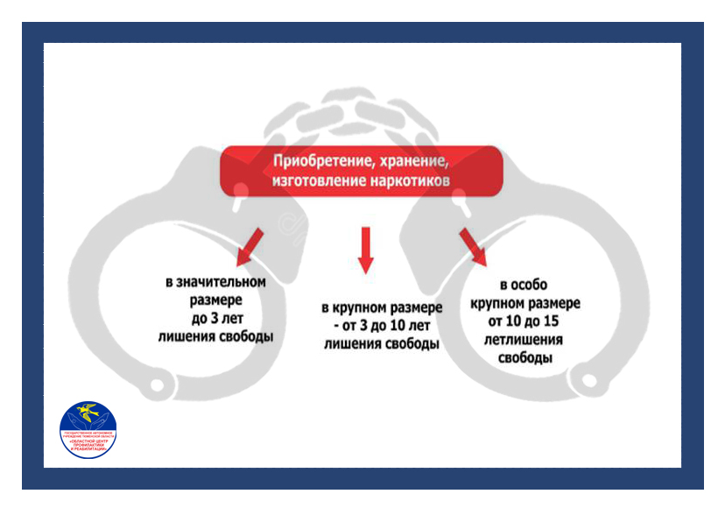

Публикация 2:

«Я только попробовать»

Доходы наркоторговцев напрямую зависят от количества лиц, употребляющих наркотики. В связи с этим они должны постоянно увеличивать их число. Подростки — самая привлекательная для этого категория: в большинстве своем дети не имеют сформировавшейся психики и достаточных моральных принципов, чтобы четко знать грани дозволенного, их легко переубедить или запугать.

Первым шагом в пропасть становится желание «только попробовать». Многие подростки, балуясь так называемой «травкой», не видят в этом опасности. Однако, кроме колоссального вреда растущему организму, за употребление наркотических средств несовершеннолетние (16-17 лет) привлекаются к административной ответственности по статье 6.9 КоАП РФ, а родители — за неисполнение обязанностей по содержанию и воспитанию несовершеннолетних.

«Я хотел помочь другу»

Последствия этого желания страшны и зачастую непоправимы. Подростки из ложного чувства товарищества или по своей доверчивости могут быть втянуты своими одноклассниками, соседями, приятелями в совершение преступления. Подростка могут попросить передать посылку, о содержании которой он, как правило, не знает. И в момент передачи его задерживает полиция. Доказать свою непричастность в данном случае практически невозможно, и подросток оказывается на скамье подсудимых.
Не только употребление и распространение наркотических веществ влечет за собой ответственность перед законом, неминуемое наказание ждёт и за незаконное культивирование наркосодержащих растений. По смыслу закона под незаконным культивированием наркосодержащих растений понимается деятельность, связанная с созданием специальных условий для посева и выращивания наркосодержащих растений, а также их посев и выращивание, совершенствование технологии выращивания, выведение новых сортов, повышение урожайности и устойчивости к неблагоприятным метеорологическим условиям.
Помните! Выращивание растений, содержащих наркотические вещества, без имеющегося на то разрешения, незаконно в любых количествах и влечет за собой уголовную ответственность.
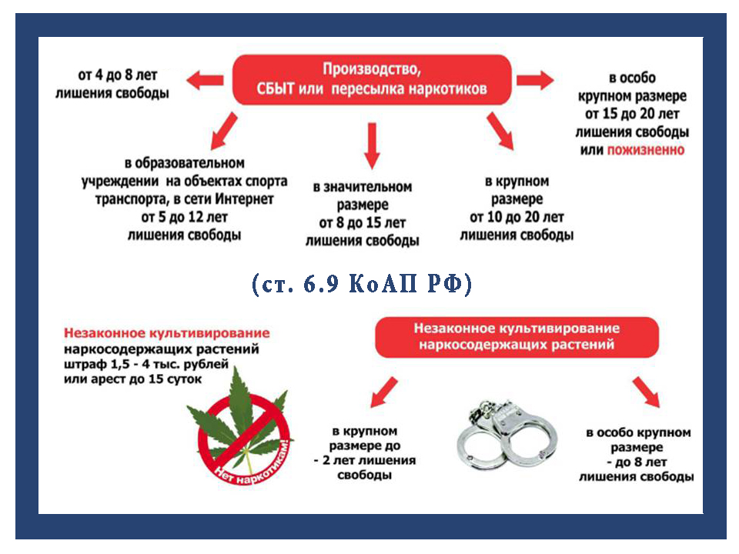
Как используют наркодельцы подростков для распространения наркотиков и какая ответственность грозит за такую «легкую работу» в следующем сюжете https://vk.com/video156204100_456239252
«ВОВЛЕЧЕНИЕ ПОДРОСТКОВ В УПОТРЕБЛЕНИЕ».
За последние годы наблюдается активное вовлечение подростков в незаконное потребление наркотиков и психоактивных веществ, а также их распространение.
Количество преступлений, в том числе и связанных с незаконным оборотом наркотиков, совершенных подростками, увеличивается из года в год.
Наркодиллерам выгодно привлекать в качестве непосредственных исполнителей несовершеннолетних, заманивая обещанием лёгких и быстрых денег. Дети становятся закладчиками наркотиков и попадают в руки правоохранительных органов.
Но не только подросткам грозит ответственность перед законом. Для лиц, вовлёкших несовершеннолетнего в употребление и распространение наркотиков, предусмотрено административное и уголовное наказание:

- по ч.3 ст. 230 УК РФ

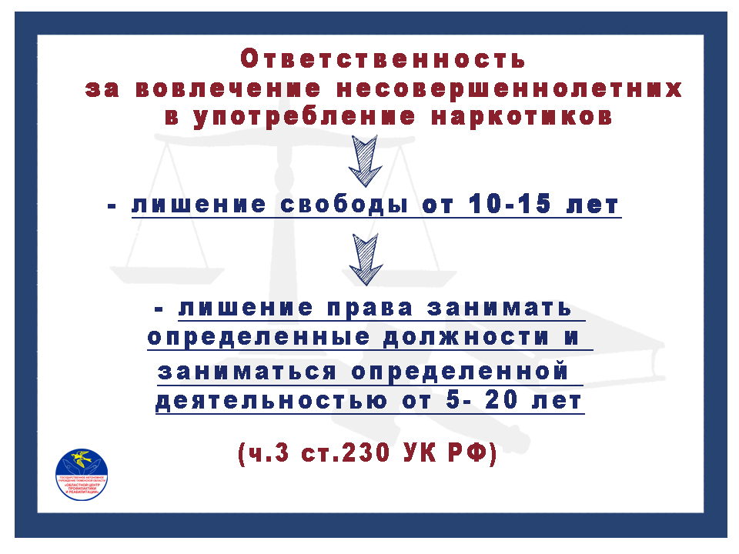

- по ч. 2 ст. 151 УК РФ

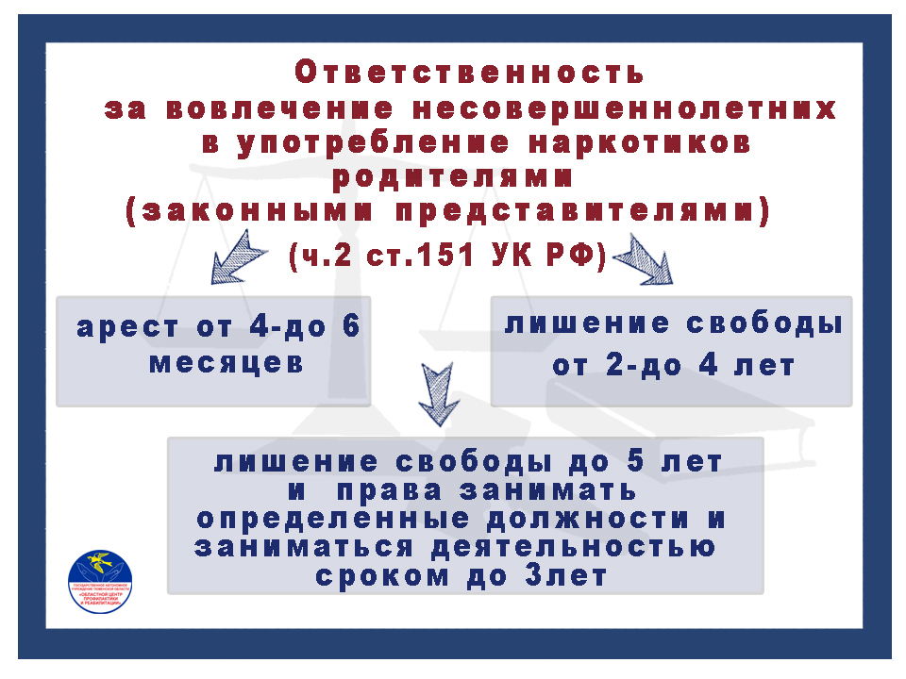

«ОТВЕТСТВЕННОСТЬ ЗА ПРОДАЖУ АЛКОГОЛЯ НЕСОВЕРШЕННОЛЕТНИМ»

Так же как за вовлечение несовершеннолетних в употребление и распространение наркотиков, так и за вовлечение в употребление алкоголя, продажу алкоголя, придётся отвечать перед законом.

Всем известно, что продавать алкогольные напитки несовершеннолетним запрещено. Но, к сожалению, всегда найдется небольшой магазин, продавцы, которые не обращают внимания на возраст покупателя. Да и сами подростки, отправляют в магазин того, кто выглядит старше других. По правилам продажи алкогольной продукции продавец должен попросить предоставить паспорт, если он не уверен, что покупатель совершеннолетний, но, к сожалению, часто это правило нарушается.

Продажа алкоголя несовершеннолетним запрещена, и нарушение закона может повлечь за собой не только материальную, но и уголовную ответственность.

В отношении лиц и организаций, нарушивших нормы закона, определяется вид ответственности и назначается мера наказания в соответствии с законодательными положениями:

- п. 3.51. ст. 14.16 КоАП РФ (административная ответственность).

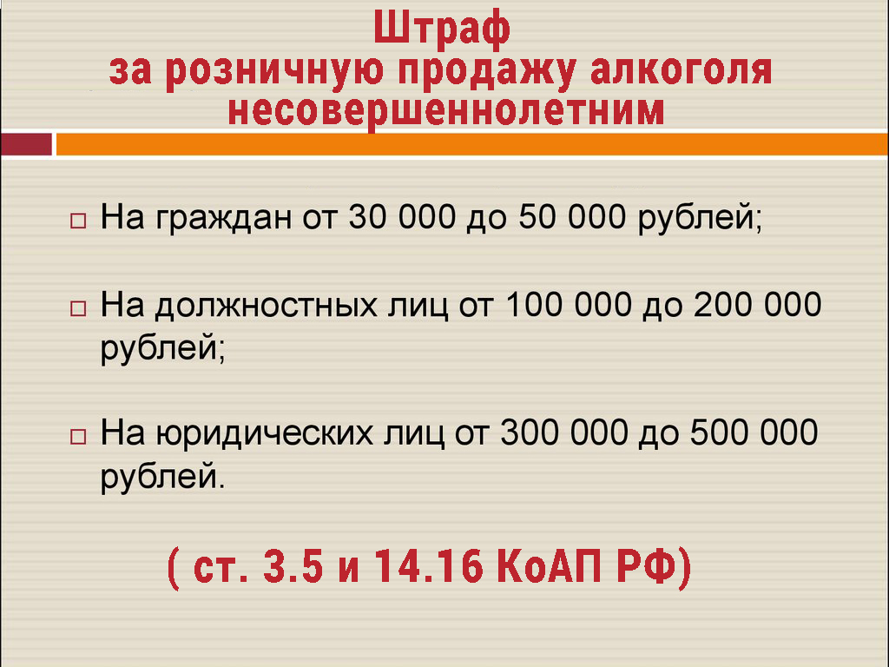

Однако в погоне за выгодой продавцы не всегда соблюдают этот запрет. Если вы стали свидетелем подобных нарушений, сообщить о них можно в полицию по телефону 02 или 102.
Горячая линия по вопросам нарушений при розничной продаже алкогольной продукции: (812) 274-12-37, (812) 274-12-41.
Горячая линия Роспотребнадзора: 8-800-100-0004.

- ст. 151.1 УК РФ (уголовная ответственность)

Согласно УК РФ также предусмотрены нормы, в рамках которых лица допустившие нарушения, могут привлекаться к ответственности за неоднократную продажу алкогольных и спиртных напитков несовершеннолетним.

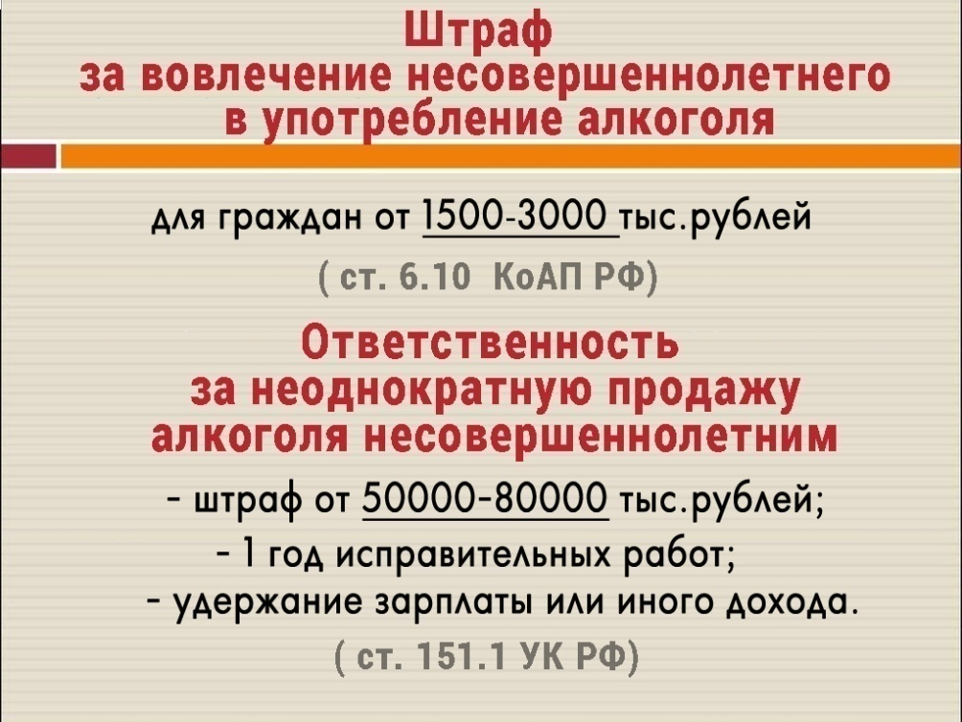

Но административная ответственность грозит не только тем, кто продаёт алкоголь, но и тем, кто по просьбе, покупает алкоголь несовершеннолетнему. И расценивается эта «безобидная просьба», как вовлечение несовершеннолетнего в употребление алкогольной и спиртосодержащей продукции.
«Ответственность за ВОВЛЕЧЕНИЕ НЕСОВЕРШЕННОЛЕТНИХ В РАСПИТИЕ СПИРТНЫХ НАПИТКОВ»

Вовлечение несовершеннолетнего в употребление алкогольной и спиртосодержащей продукции родителями, законными представителями несовершеннолетних или иными лицами влечет наложение административного штрафа.
Кроме того, если взрослый не препятствует или даже способствует данному действию, он является нарушителем. Вовлечение несовершеннолетних в распитие спиртных напитков относится к преступной деятельности и влечет за собой административную ответственность.

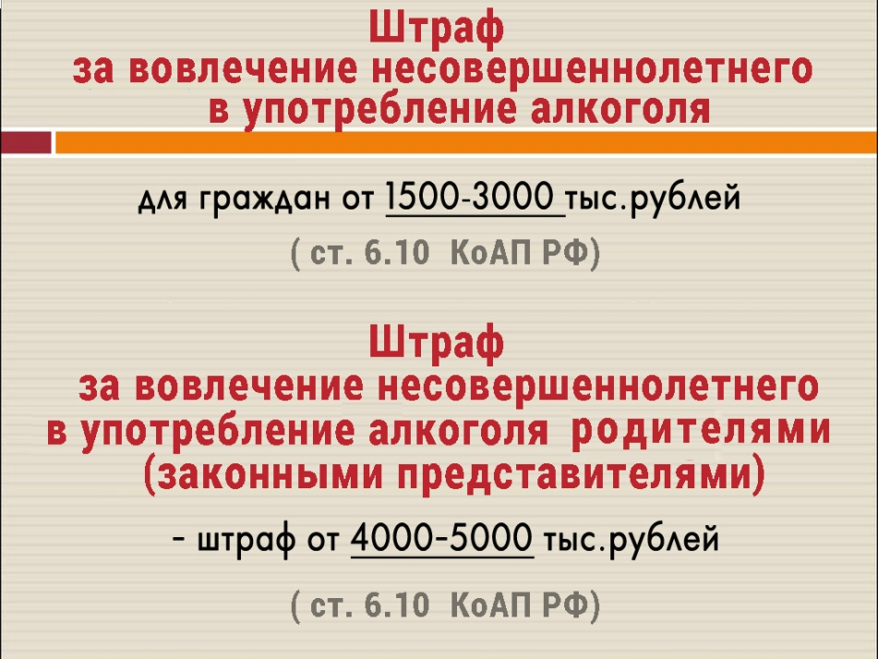
ВАЖНО ПОМНИТЬ!

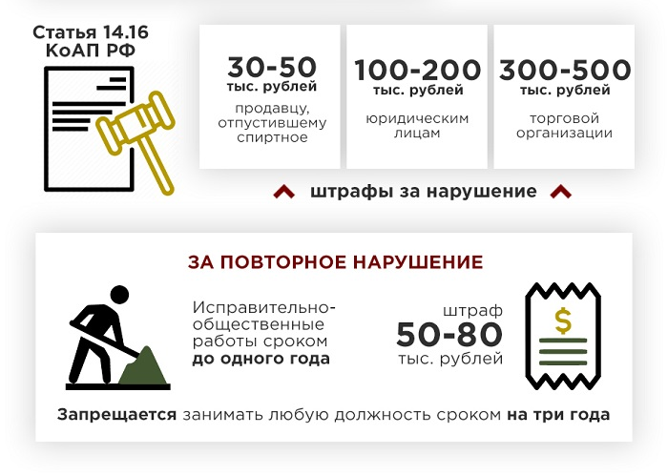

«РАЗРУШАЮЩАЯ СИЛА АЛКОГОЛЯ» Как и почему подростки начинают употреблять алкоголь?

Подростковый возраст является одним из наиболее сложных возрастных периодов. Как правило, у подростков в это время проявляются неустойчивое настроение, поведение, постоянные колебания самооценки, ранимость, неадекватность реакции. Этот возраст богат конфликтами и осложнениями. В этом возрасте хочется совершить нечто, о чем бы говорили, спорили. В этом своем стремлении часть подростков выходят на грань, а иногда за грань дозволенного и безопасного. Все это требует от взрослых, окружающих подростка, пристального внимания, предельной тонкости, деликатности, вдумчивости.
Существует множество факторов, которые приводят к употреблению алкоголя и все они исключительно индивидуальны для каждого человека.

Как и почему определенная категория молодых людей начинает употреблять алкогольные напитки, Вам расскажет подробнее клинический психолог и руководитель службы семейного консультирования (ССК) - Яковлева Ольга Анатольевна.

Ролик Яковлевой О.А. «Факторы риска, способствующие употреблению ПАВ»!» https://cloud.mail.ru/public/5ox6/3yFbEy46m

Если у Вас появились вопросы, то отправляйте их в группу ВКонтакте https://vk.com/cck_72 или на сайт http://narco-stop72.ru/ и наши специалисты обязательно на них ответят.

«ОСТОРОЖНО, ЭНЕРГЕТИКИ!» Вред, наносимый энергетическими напитками организму подростка.

Многочисленные исследования доказывают о пагубном влиянии алкоголя на организм человека.
Однако, несмотря на это, многие не останавливаются на употреблении алкоголя, пробуют смешивать его с другими напитками.
Один из таких коктейлей – смесь алкоголя с энергетическим напитком. И, к сожалению, этот «самодеятельный напиток» так популярен у подростков. Давайте разбираться, насколько сильно подобные сочетания вредят организму.
Что же такое энергетик. Обычно это безалкогольные или слабоалкогольные напитки, которые благодаря таким веществам как: кофеин, женьшень, таурин и другим различным биологически активным добавкам, по заявлениям производителей, должны стимулировать работу организма.
Энергетики очень быстро стали популярны среди молодого населения за счет яркой этикетки и агрессивной рекламы.
Большое количество кофеина и таурина, содержащихся в энергетических напитках являются возбудителями центральной нервной системы, способствуют повышению сердцебиения и артериального давления, но также могут стать причиной тревожности и приступов паники.
Казалось бы, действие энергетика свою миссию выполняет: выпив баночку, создается ощущение, что энергии через край. На деле же энергетический напиток не прибавляет энергии ни на йоту. А воздействует на организм, мобилизуя внутренние ресурсы, (т.е. то, что наш организм, припас себе на будущее). Т.е. как бы авансом «выгребает» нашу энергию.
Энергию взятую «в кредит» у организма, и придется отдавать.
Дети более уязвимы к действию вредных ингредиентов, входящих в энергетики. От употребления подобных напитков, детский организм будет испытывать постоянный стресс.
Головокружение и другие побочные эффекты, напрямую связанные с употреблением энергетических газированных напитков, часто приводят к нарушениям координации движения и серьёзным травмам. Дети в возрасте от 9 до 14 лет, пробовавшие энергетики, демонстрировали схожие с алкогольным и наркотическим опьянениями внешние проявления — бессвязная речь, отсутствие внимания, гиперактивность и частичное нарушение работы вестибулярного аппарата.
Одна стандартная 200 граммовая баночка содержит от 90 до 150 мг кофеина. Это равноценно 1-2-м 100 граммовым чашкам крепкого кофе. Кроме того, кофеин отрицательно воздействует на желудочно-кишечный тракт и может привести к отравлениям, вплоть до обострения язвы и гастрита. Кофеин может повышать кровяное давление, и его избыток может вызывать тахикардию и проблемы, которые могут привести к летальному исходу.

Сочетание энергетика и алкоголя может привести к самым страшным последствиям. Выпивая баночку энергетика, человек вроде бы трезвеет, а через некоторое время кофеин усиливает действие алкоголя на мозг. Алкоголь и кофеин имеют противоположное действие: один возбуждает, второй угнетает. В итоге сердце в прямом смысле слова разрывается напополам и, как следствие, очень быстро изнашивается, что может также привести к инсульту даже в молодом возрасте.
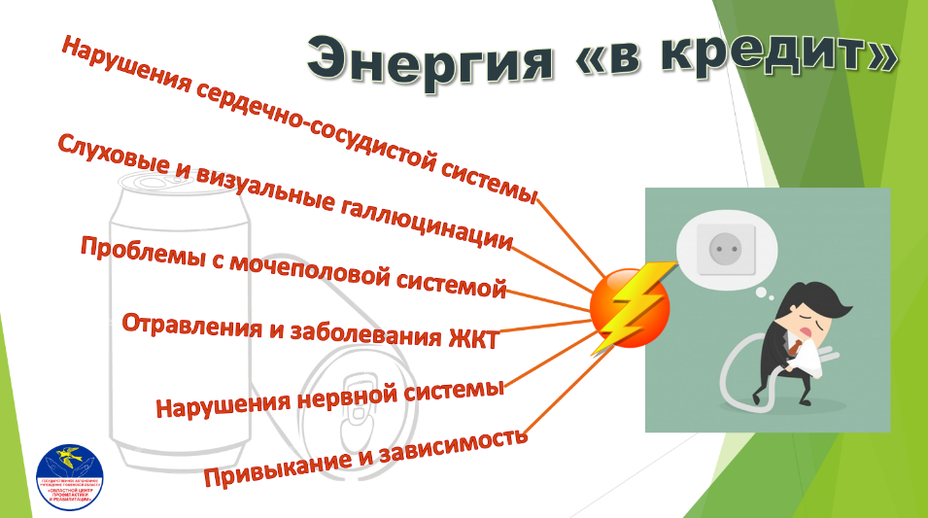
«РАЗГОВОР ПО ДУШАМ. ДЕТИ И АЛКОГОЛЬ, КАК РЕАГИРОВАТЬ?»

Конечно, всем родителям хочется уберечь детей от употребления алкоголя. Но если вдруг такое случилось, и ребенок пришел домой в нетрезвом виде, нужно сделать все возможное, чтобы подобный инцидент больше не повторялся.
К сожалению, не все родители знают, как правильно реагировать в данной ситуации.
Клинический психолог и руководитель службы семейного консультирования (ССК) - Яковлева Ольга Анатольевна расскажет Вам о том, как нужно реагировать в том случае, если ребенок выпивает. И как добиться того, чтобы у него не развился алкоголизм.

Ролик Яковлевой О.А. «Причины формирования алкогольной зависимости у подростков»!» https://cloud.mail.ru/public/4o9Y/4BjhZW8Td

Если у Вас появились вопросы, то отправляйте их в группу ВКонтакте https://vk.com/cck_72 или на сайт http://narco-stop72.ru/ и наши специалисты обязательно на них ответят.

«помоги ребёнку сохранить своё здоровье!» Как разговаривать с подростком об алкоголе и ответственности за свое здоровье.

Многие родители всячески избегают разговоров о наркотиках, табаке и алкоголе со своими детьми, выжидая подходящего момента, когда ребенок будет «достаточно взрослым», чтобы поговорить с ним об этом. По статистике, средний возраст «первого знакомства» ребенка с различными психоактивными веществами (алкоголем, наркотиками) – 13 лет.
Как разговаривать с ребенком об алкоголе, наркотиках и ответственности за свое здоровье с учетом возраста ребенка можете прочитать в статье, пройдя по ссылке https://takzdorovo.ru/articles/5151762/

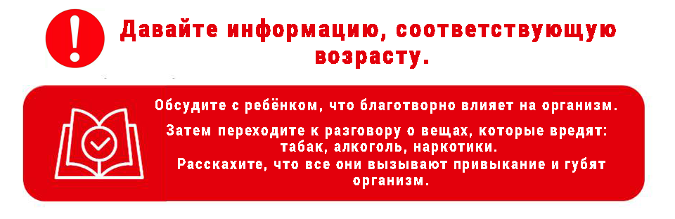
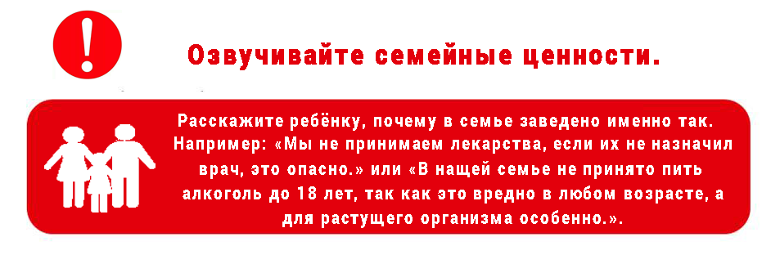
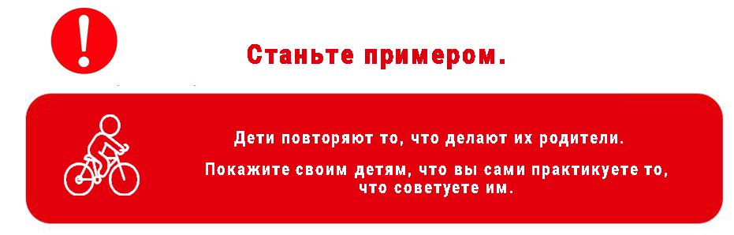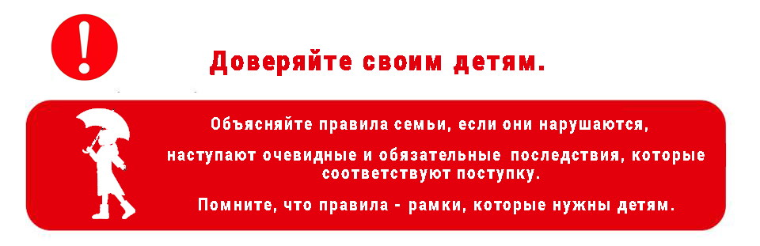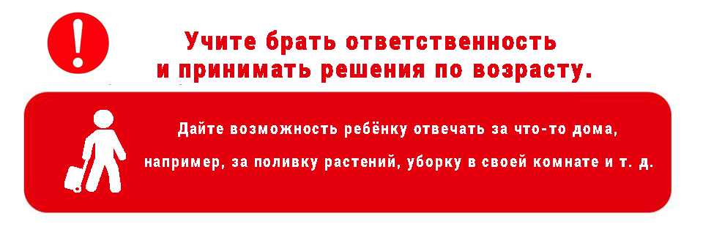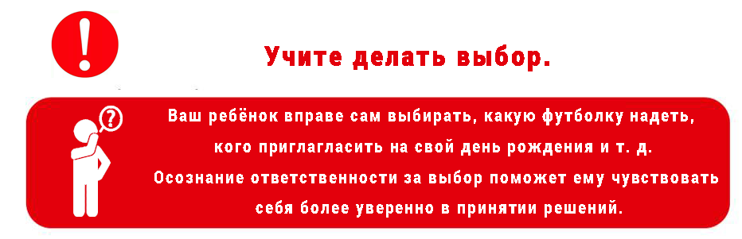
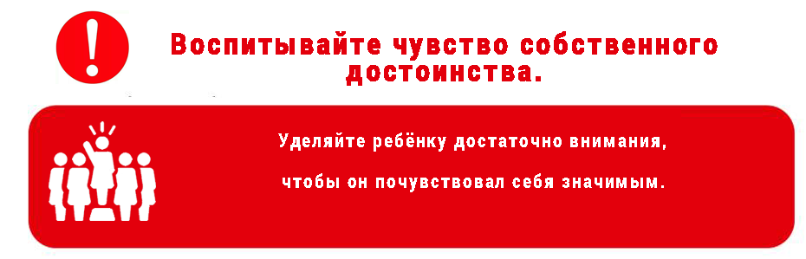
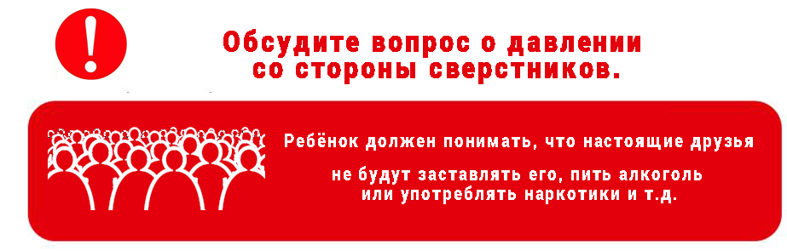
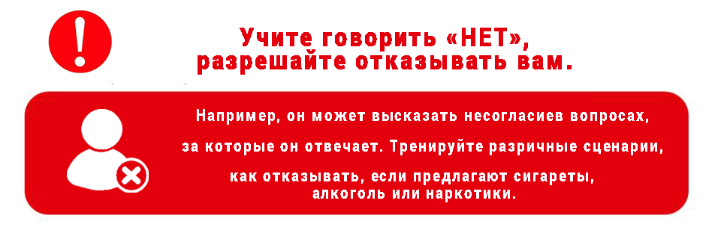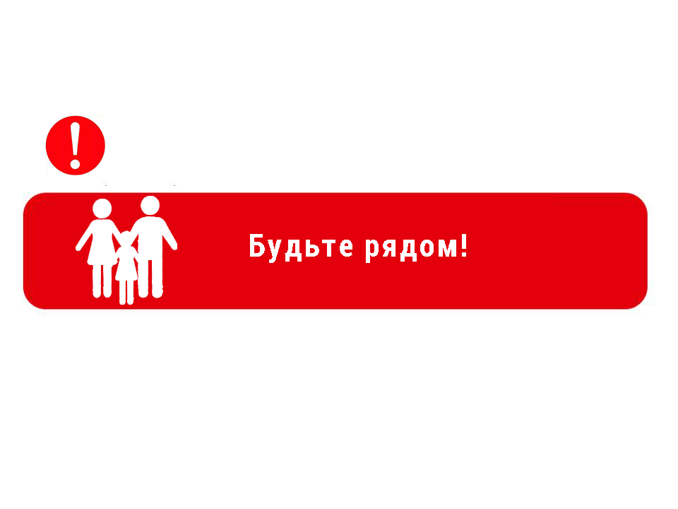
«ОСТОРОЖНО, СНИФФИНГ!»

Подростков в современном мире подстерегает много сомнительных увлечений. Одним из них является токсикомания.
Токсикомания – употребление различных химическим, биологических веществ, не относящихся к наркотическим: клей, бензин, бытовой газ или что-то другое.
В последнее время получило распространение среди подростков от 6 до 15 лет такая форма токсикомании, как «сниффинг», при которой состояние опьянения достигается вдыханием бытового газа, используемого в баллончиках для зажигалок или самих зажигалках.
В опьянении, наступающем при вдыхании психоактивных средств, выделяют три фазы:
1. Сходна с алкогольным опьянением. В этой фазе пробудить охмелевшего
достаточно просто. Если продолжается вдыхание токсических веществ, приходит очередь второй фазы.
2. Фаза беспечности и легкости. Она характеризуется повышенной веселостью, с желанием смеяться и петь. Многие подростки ограничиваются этой фазой в страхе ухудшить свое состояние. Если продолжить вдыхание токсинов, наступит третья фаза
токсического опьянения.
3. Характеризуется слуховыми и красочными зрительными галлюцинациями, так называемыми «мультиками». Наркотическое опьянение в данной фазе может продолжаться примерно 2 часа. После окончания этой фазы у подростка появляется вялость и упадок сил, наблюдается угнетение психических функций.
Вред токсикомании любого вида в том, что она вызывает в организме подростков серьезные нарушения. При длительной токсикомании – на протяжении 1-2 лет – в головном мозге и органах человека происходят необратимые изменения.
Если ваш ребенок находится в какое-то время вне вашего внимания, то вам просто необходимо присматриваться к нему, чтобы вовремя заметить, не стал ли он «жертвой токсикомании».
Как родителям распознать, что ребенок начал дышать газом, клеем?
Внимательному родителю это трудно не заметить.

Памятка для родителей.
Как родителям понять, что подросток увлекается сниффингом?
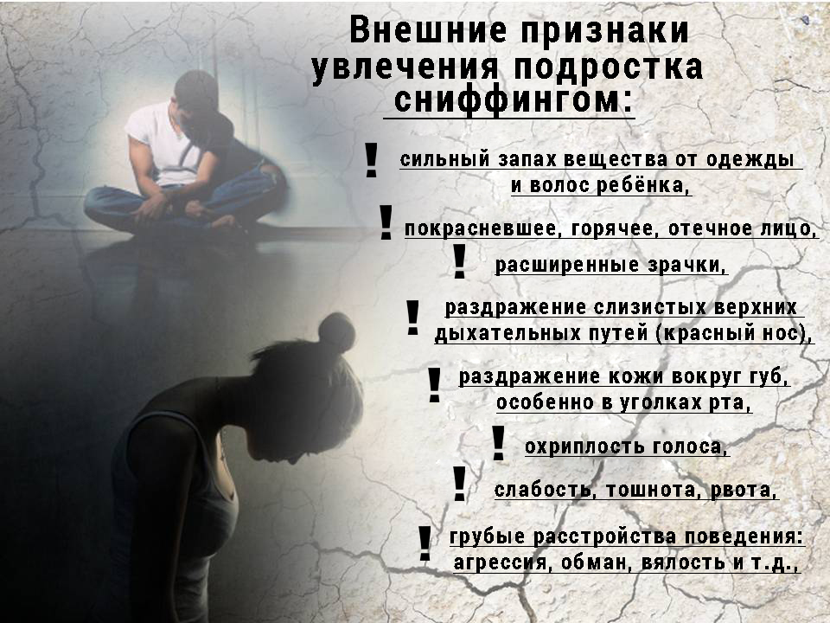

При подозрении на токсикоманию нужно обязательно обратиться к специалисту.
Получить необходимую консультацию вы можете в Областном центре профилактики и реабилитации:

